Около 30 поликлиник ЮАО участвуют в голосовании на портале «Активный гражданин»
02.06.2016
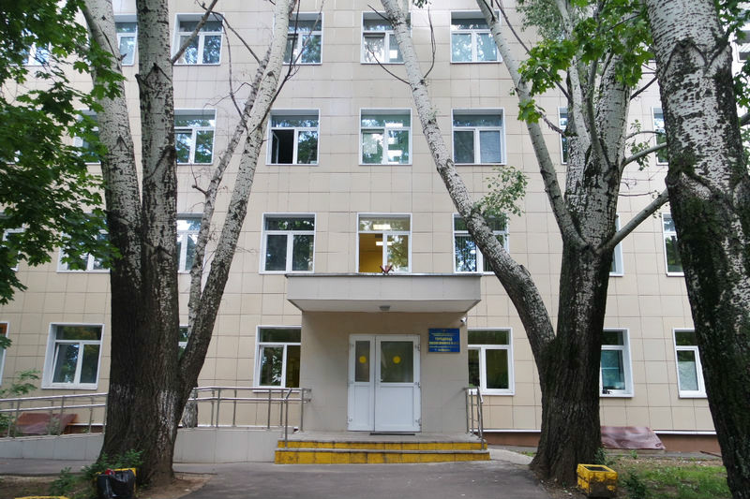
28 поликлиник, расположенных в Южном округе, участвуют в голосовании на портале «Активный гражданин». Москвичам было предложено выбрать лучших участковых терапевтов взрослых поликлиник.
Впервые доктора получат оценки не от коллег, начальства или чиновников, а от жителей столицы. Голосование запущено. Торжественное награждение победителей состоится 19 июня в День медицинского работника. Для того чтобы принять участие в опросе необходимо в приложении «Активный гражданин» выбрать округ проживания, поликлинику, а затем врача, которого хотите оценить.
Южный округ представляют поликлиника №210 (и филиалы), №166 (и филиалы), №170 (и филиалы), №2 (и филиалы), №214 (и филиалы), №52 (и филиалы), №67 (и филиалы).

Адрес страницы: http://tsaricino.mos.ru/active-citizen/detail/3064430.html
Управа района Царицыно города Москвы

